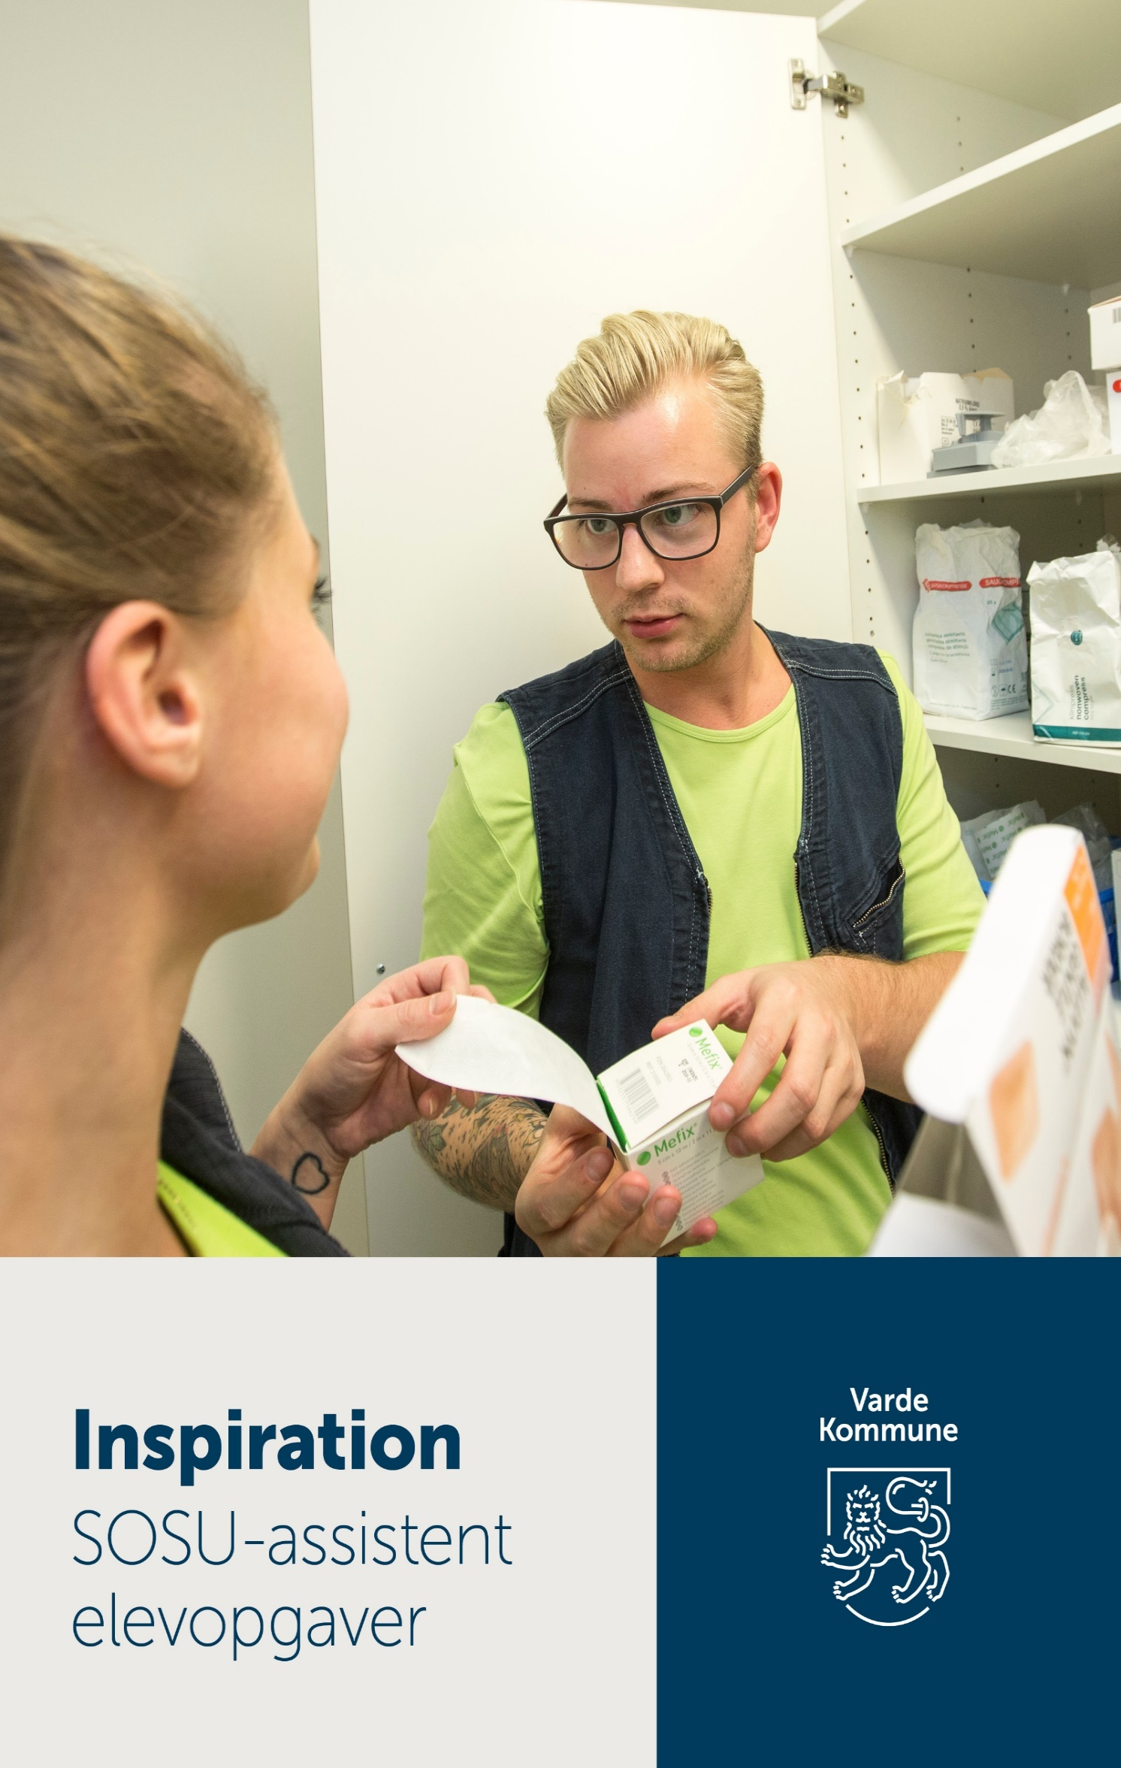

**Til praktikvejlederne**

**Inspiration til opgaver i ”Det nære sundhedsvæsen”**

**- SSA-elevers praktik 1A og 1B**

Det nære sundhedsvæsen

Eleven skal kunne begå sig på ældreområdet og kender de øvrige områder (aktivitets- og genoptræningsområdet, sundhedsfremme og forebyggelse, socialpsykiatrien og omsorgstandplejen samt øvrige samarbejdspartnere, som f.eks. almen praktiserende læger, apoteker, frivillige).

I den kommunale praktik 1A og 1B, skal eleven arbejde med, at påtage sig SSA elev-rollen, f.eks. at reflektere og komme med selvstændige løsningsforslag.

Kompetenceudviklingen i praktik 1A og 1B bevæger sig fra ”begynder-niveau” til ”rutineret-niveau”.

Den primære målgruppe for eleven er borgere med behov for grundlæggende pleje. Eleven skal arbejde med alle målene i praktikken. Det er oplagt at tage udgangspunkt i mål nr. 6.

Alle 5 pejlemærker indgår naturligt i praktikken.

***Opgaverne til inspiration, skal ses i relation til den aktuelle praksis:***

**Kompetenceprofil for SSA**

* Den autoriserede sundhedsperson
* Tavshedspligt.
* Magtanvendelse.
* Patientrettigheder.
* Omsorgspligt.

**Grundlæggende færdigheder i kommunikation**

* Nonverbal og verbal i relationen.
* At møde et menneske som professionel, herunder magtforhold.
* Forklare hvad det vil sige at kommunikere målrettet.
* Reflektere over, hvordan du påvirker relationen i samarbejdet med borgeren/ patienten, pårørende og frivillige.
* At være i borgerens hjem.

**Menneskets grundlæggende behov**

* Det hele menneske, fysisk, psykisk og socialt.
* Helhedssyn.
* Levevilkår, livsstil og livskvalitet.
* Sundhedsfremme.
* Forebyggelse.
* Livsstilssygdomme.
* Egenomsorg.

**Hygiejne**

* Identificere de nationale - samt praktikstedets særlige regimer / retningslinjer / kvalitetsstandarder og teknikker for hygiejne.
* Hygiejniske principper: Rent- urent- sterilt > mikrobiologi.
* Forebyggelse af smittespredning.
* Følge en SSA’er, eller sygeplejerske i udførelse af f.eks. sårpleje og kateteranlæggelse og andre sundhedsfaglige ydelser jf. praktikstedets hygiejniske principper.

**Observation**

* Anvende faglige screeningsværktøjer.
* Urinvejene - observationer, sygeplejeopgaver samt anatomi og fysiologi.
* Hjerte- lunge- og kredsløb-observationer, sygeplejeopgaver samt anatomi og fysiologi.
* Sengeleje/immobilitetskomplikationer.
* Hud og hudpleje - observationer, sygeplejeopgaver samt anatomi og fysiologi.
* Observation decubitusprofylakse.
* Observation sanser:
  + Syn og hjælpemidler
  + Hørelse og hjælpemidler

**Omsorg, personlige pleje og praktisk hjælp** **- jf. sygeplejeprocessen.**

* Anvende Sygeplejeprocessen 5 faser i opgaverne.
* Anvendelse af teknologi og retningslinjer i relation til sygeplejen.
* Udføre og evaluere den planlagte omsorg, personlige pleje og praktisk hjælp.
* Praktisk hjælp - rengøring, tøjvask og rengøring af hjælpemidler.

**Kost og ernæring**

* Måltider.
* Ernæringstilstand.
* Fordøjelsen - observationer, sygeplejeopgaver samt anatomi og fysiologi.

**Medicin**

* Praktikstedets regler for medicinhåndtering.
* Følge en SSA’ere eller sygeplejerske under:
  + observation af medicins virkning / bivirkning
  + udførelse af medicingivning og medicinadministration
  + dokumentation af observationer i forhold til medicinens virkning / bivirkning
* Begyndende kendskab til medicinens virkning og bivirkninger i relation til borger, du har kontakt med.

**Rehabilitering**

* Øve på at finde borgerens motivation og mål.
* Aktiviteter i relation til recovery og rehabilitering.
* Motivation i forhold til aktiviteter.
* Ergonomi - møde/følge en ergoterapeut.
* Fysioterapi - møde/følge en fysioterapeut.
* Bevægeapparatet og hjælpemidler herunder velfærdsteknologi.
* Vejledning og information.

**Samarbejdsrelationer**

* Tværfagligt samarbejde.
* Tværsektorielt samarbejde.
* Roller i det tværprofessionelle arbejde.

**Arbejdsmiljø**

* Fysisk- og psykisk arbejdsmiljø.
* Konflikthåndtering og voldforebyggelse.
* Forflytningskompetencer.
* Forebyggelse af fysiske og psykiske arbejdsskader.

**Dokumentation, kvalitetssikring og patientsikkerhed**

* Kommunikere, dokumentere faglige handlinger.
* Udvikle god praksis for kvalitet og patientsikkerhed.

**Refleksionsmodellen anvendes i forhold til læring.**